<无人机虚拟仿真训练平台>

软件架构文档

版本 <1.1>

修订历史记录
日期 | 版本 | 说明 | 作者
<25/11/2025> | <1.0> | <初版修订> | <洪旸、潘隆俊、彭奕涛、胡衍滨>
<25/11/2025> | <1.1> | <增补数据视图与性能视图> | <洪旸、潘隆俊、彭奕涛、胡衍滨>

目录
1. 简介 4
1.1 目的 4
1.2 参考资料 4
2. 用例视图 4
3. 逻辑视图 5
4. 部署视图（可选） 5
5. 进程视图（可选） 5
6. 实现视图（可选） 5
7. 技术视图 5
8. 数据视图（可选） 6
9. 算法视图（可选） 6
10. 性能视图（可选） 9

软件架构文档

简介

目的
本文档将从构架方面对系统进行综合概述，其中会使用多种不同的构架视图来描述系统的各个方面。它用于记录并表述已对系统的构架方面作出的重要决策。
该文档主要对用例视图、逻辑视图、技术视图与算法视图做出了详细解释。该文档面向的读者主要是开发人员与验收人员，用以核实最终软件是否按照架构设计文档的总体实现实现。

参考资料
《软件需求规约》，洪旸、潘隆俊、彭奕涛、胡衍滨，2025年11月13日

用例视图
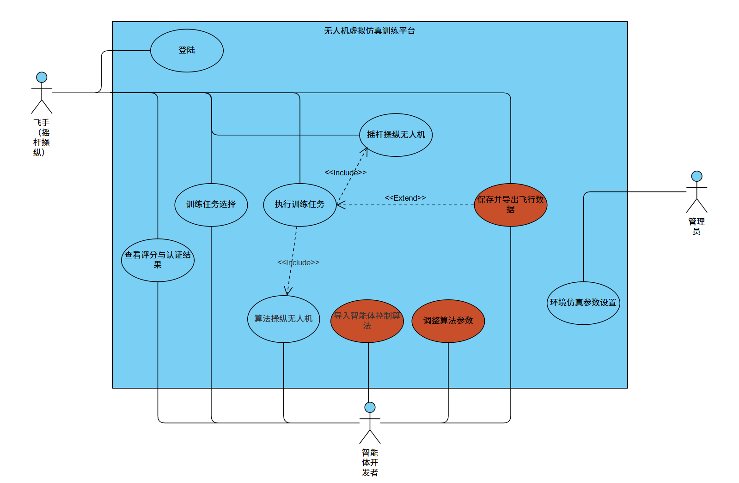

逻辑视图
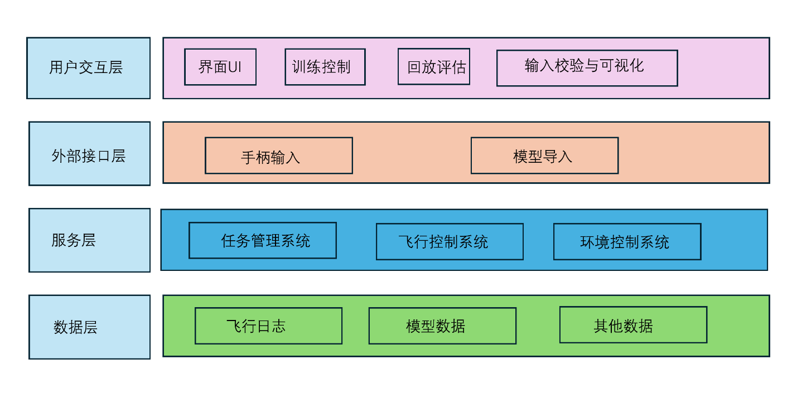
系统按功能划分为界面层、控制层、仿真引擎层、数据与持久化层以及扩展接口层，各层通过清晰接口交互，支持人类飞手与智能体两类用户并行验证.
主要子系统与模块
•用户交互子系统：登录、场景选择、训练控制、回放与评估展示；负责输入校验与可视化呈现。
•任务管理子系统：任务模板、调度、失败/成功判定与评分规则；提供可复用任务模板与审计。
•飞行控制子系统：飞行动力学模型、姿态解算、PID/Agent接口；对外暴露算法导入与参数热更新接口。
•环境控制子系统：风场、降雨、能见度、地形与碰撞检测；与物理引擎协同运行以保证实时性.
•数据层：飞行日志、轨迹、评估报告、模型版本管理；支持CSV/JSON导出与自动备份。
•外部接口层：手柄/摇杆输入、模型导入（.FBX/.OBJ）

部署视图（可选）
本系统是单机系统，无部署视图

进程视图（可选）
本系统是单进程但线程，无进程视图

实现视图（可选）
本系统为单个Unity安装包软件，无实现视图

技术视图
无人机虚拟仿真训练平台的技术架构围绕飞手训练、三维场景展示、无人机动力学模拟、气象环境仿真以及训练数据评估展开。系统采用分层式技术体系，以确保平台在真实感、性能、稳定性和可扩展性方面具备良好表现。
平台核心基于 Unity 3D 引擎，以 C# 作为主要开发语言。Unity 提供成熟的三维渲染能力、跨平台特性与完善的物理系统，使其能够构建逼真的飞行训练环境。在该引擎框架下，系统实现了无人机的动力学模拟、用户输入控制、任务场景加载、风场干扰与天气模拟等关键功能。同时，Unity 的组件化结构使平台具备良好的开发效率与维护能力。
开发工具方面，系统主要使用 Unity Editor 进行场景搭建、物理调试与界面开发，使用 Visual Studio 或 Rider 作为 C# 脚本编写与调试环境。Git 与 GitHub/GitLab 用于项目的版本管理与团队协作。借助 Unity 的调试工具与可视化界面，开发者能够快速调整风场、天气效果、无人机控制响应与任务参数，从而提升整个仿真系统的可调试性与稳定性。
在框架层，平台主要由 Unity 渲染引擎、物理系统（基于 PhysX）、输入系统与 UI 系统构成。物理系统负责处理无人机的刚体动力学、空气阻力与外力施加；输入系统用于解析飞手的摇杆、手柄或键盘指令；UI 系统用于构建任务选择界面、飞行仪表界面与训练结果面板。环境与天气模拟通过 Unity 内置组件与自定义 Shader 实现，包括风力模拟、降雨效果、雾效与光照调整等，可为飞手带来在不同环境条件下的操作体验。
数据管理方面，系统采用轻量级的SQLite数据库存储用户账号信息、训练记录与评分结果。对于飞行轨迹、姿态序列等高频数据，系统使用 JSON、CSV 或二进制文件进行持久化存储，方便导出与分析。通过这种轻量化的数据管理方案，平台既保证性能，又兼顾可扩展性与易维护性。
总体而言，无人机虚拟仿真训练平台采用 Unity 为核心的技术栈，辅以 C# 脚本、轻量数据库与可扩展的环境仿真组件。整套技术体系具备结构清晰、响应快速、仿真真实与易于维护的特点，能够满足飞手在不同任务难度与环境条件下进行训练的需求，也为后续功能扩展（如多任务训练、复杂环境模拟或更高精度动力学模型）提供了良好基础。

数据视图（可选）
无人机虚拟仿真训练平台的数据视图从系统的永久性数据存储方式出发，对平台的核心数据结构、数据存储方案与持久化机制进行说明。系统整体采用分层数据存储设计，包括轻量级关系型数据库、文件型高频数据存储、缓存数据与配置数据四个类别。
首先，平台使用 SQLite 关系型数据库 保存结构化、低频更新的数据，包括飞手账号信息、任务模板、训练记录概述与用户评分报告等。SQLite 作为嵌入式数据库，无需独立部署，适用于本平台的轻量级数据需求。数据库中主要包含如下核心数据表：
- User 表：存储飞手账号、密码。
- TrainingTask 表：存储各类训练任务的静态配置，包括起终点信息、任务规则、评分标准与可选环境参数。
- TrainingRecord 表：记录每次训练的整体数据摘要，包括时间、任务类型、最终得分、任务完成率等。
- EnvironmentConfig 表：存储风场、天气、地形等可复用环境模板。
其次，对于飞行过程中产生的高频数据（位置、姿态、速度、控制量、能耗等），系统采用 CSV、JSON 或二进制文件的方式进行存储。

算法视图（可选）
9.1无人机动力学建模
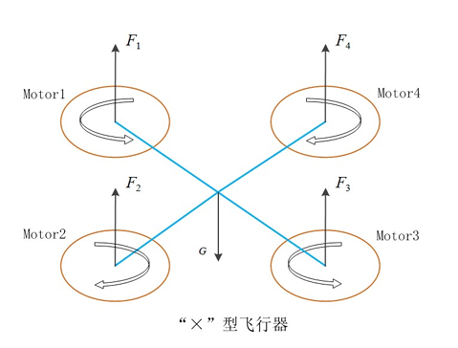
四旋翼无人机选用“×” 型，无刷电机转动带动四个桨叶高速旋转产生向上的升力 作用于无人机，当推动遥控器的油门使升力逐渐超过无人机自身重力时，四旋翼无人机便能 够起飞升空，控制器发出的指令不断改变无人机的电机转速，就可以使无人机切换到不同的 运动模式。
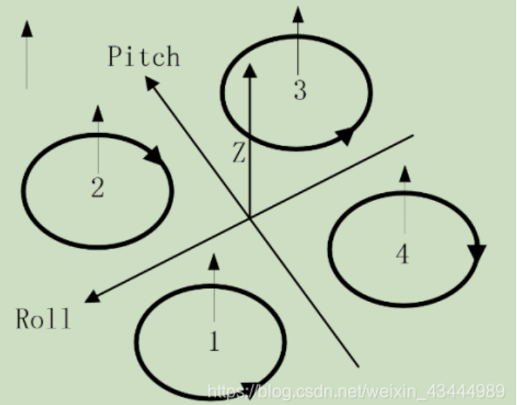

垂直运动：在四旋翼完成4轴平衡的条件下，同时增加四个电机的输出功率，旋翼转速增加使得总的拉力增大，当总拉力足以克服四旋翼无人机受到的重力时，四旋翼飞行器便离地垂直上升；反之，同时减小四个电机的输出功率，四旋翼飞行器则垂直下降，直至平衡落地，实现了沿 z轴的垂直运动。当外界扰动量为零时，在旋翼产生的升力等于飞行器的自身的重力时，飞行器便保持悬停状态。
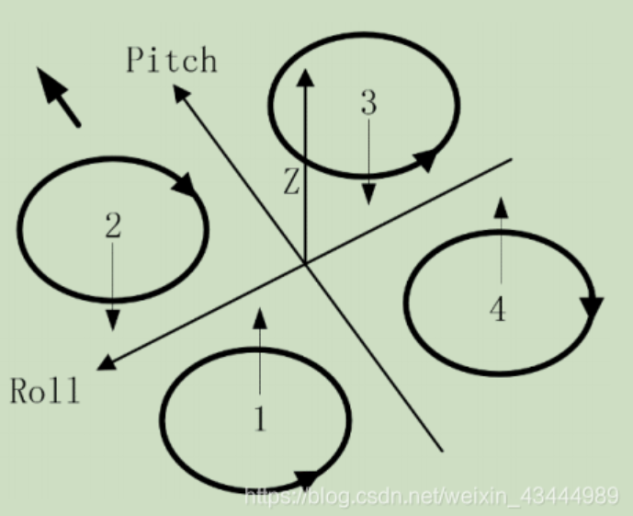

俯仰运动：在四旋翼完成4轴平衡的条件下在图中，电机1、4的转速上升，电机2、3的转速下降（改变量大小应相等，在PID程序的实现中也有体现）。由于旋翼1、4的转速即升力上升，旋翼 2、3的转速即升力下降，产生的不平衡力矩使机身绕Roll轴旋转，同理，当电机1、4的转速下降，电机 2、3的转速上升，机身便绕Roll轴向另一个方向运动，实现飞行器的俯仰运动。

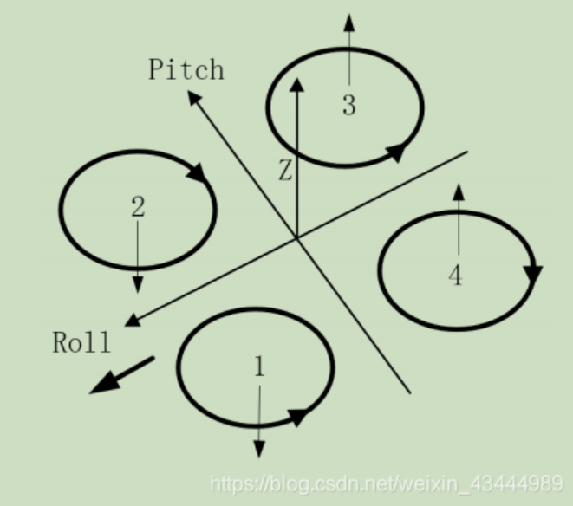

翻滚运动：在图中，在四旋翼完成4轴平衡的条件下，提高3、4号电机的转速，减慢1、2号电机的转速，则可使机身绕Pitch轴的正向或者反向进行运动实现飞行器的翻滚运动。
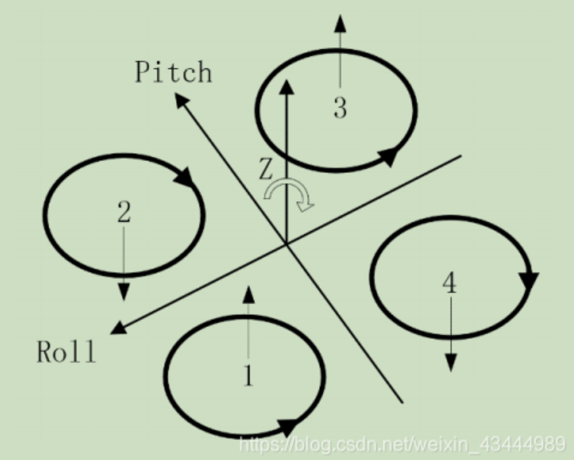

航向运动：在图中，当电机1和电机3的转速上升，电机2和电机4的转速下降时，旋翼1和旋翼3对机身的反扭矩大于旋翼2和旋翼4对机身的反扭矩，机身便在富余反扭矩的作用下绕z轴转动，实现飞行器的航向运动，转向与电机1、电机3的转向相反。
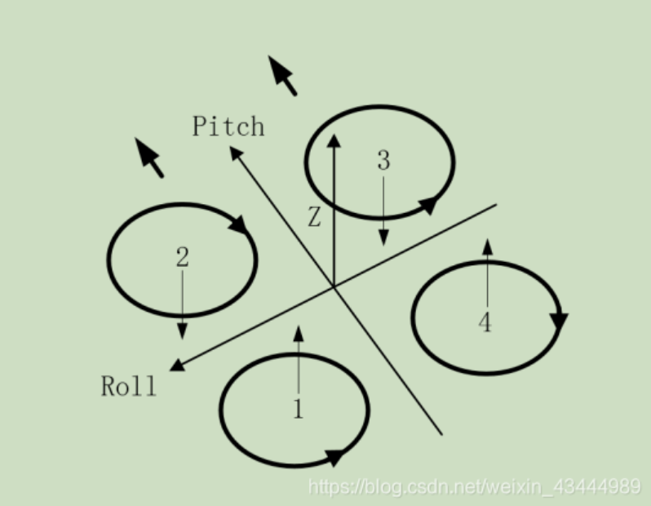

前后运动：如果想要实现四旋翼无人机在水平面内前后、左右的运动，必须在水平面内对飞行器施加一定的力。在图中，增加1、4号电机转速，使拉力增大，相应减小2、3号电机转速，使拉力减小，同时反扭矩仍然要保持平衡。按俯仰理论，飞行器首先发生一定程度的倾斜，从而使旋翼拉力产生水平分量，因此可以实现无人机的前飞运动。向后飞行与向前飞行正好相反。
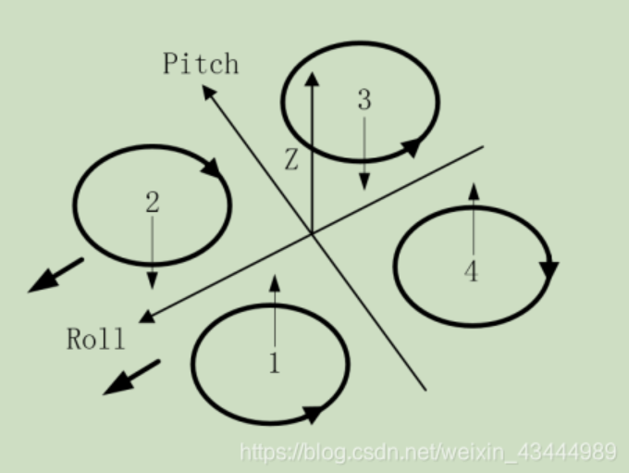

侧向运动：与前后运动对称，与翻滚运动同轴。

9.2 无人机姿态控制
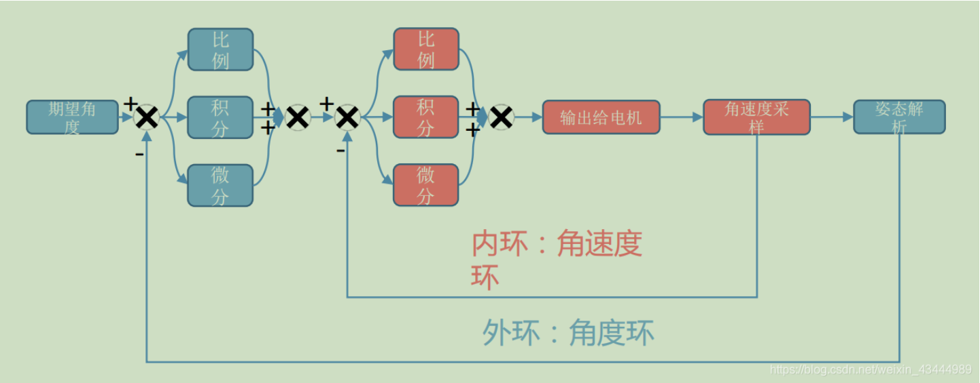

无人机姿态控制调控使用了两重（角速度和角度作为被调控量）PID调控，在输入期望的角度后，在计算完与目标姿态角的差值后，进入内环PID控制环，通过计算PID得到应输出的电机转速，在通过施加力矩后形成无人机的姿态偏转运动，通过采样无人机偏转的角速度和当前无人机姿态角与目标姿态角的差值进行调节控制，让目标快速达到目标姿态，提高了系统工作频率，减小震荡周期，调节时间缩短，实现系统的快速性增强串级PID。
9.3 风场仿真
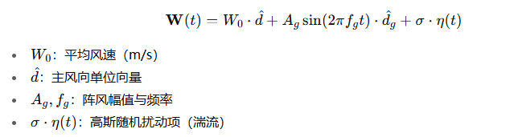

风场认为是一个线性叠加的模型，采用上述公式进行计算，通过施加主风风场叠加具有规律性的阵风风场，最后叠加随机量模拟风场中难以预测的湍流扰动，模拟风场对无人机的扰动风力。

9.4 降雨模拟
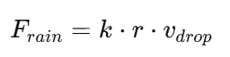

雨滴撞击无人机表面的统计模型的撞击力使用经验模型，其中r为雨滴密度，v_drop为落速。
雨点对相机传感器的影响使用unity屏幕后处理模拟清晰度降低，雨滴划过等效果，使用Unity-Raindrops-Shader。

性能视图（可选）
无人机虚拟仿真训练平台对实时性和高稳定性有严格要求，其性能视图重点描述系统的性能目标、潜在性能瓶颈及应对策略。平台在运行过程中涉及三维场景渲染、无人机动力学模拟、环境扰动计算以及飞手输入处理，因此系统架构通过多项性能设计战术确保仿真在高负载场景下仍能保持平稳运行。

首先，从性能目标来看，系统要求在标准训练环境中维持不低于 60 帧每秒（FPS）的渲染更新率，以保障飞手的操控流畅性，启用降雨、风场等复杂环境特效时，帧率不得低于 40 FPS。飞手输入到无人机姿态变化的响应延迟应控制在 50 毫秒以内，以保证操控手感与实际飞行体验一致。对于场景加载与任务评估部分，系统要求普通训练场景的加载时间不超过 3 秒，飞行数据的评估与报告生成时间不超过 3 秒，以保证任务之间的切换顺畅不中断。
针对性能瓶颈的分析显示，系统可能受到物理引擎负载、渲染计算量、天气效果粒子系统、风场噪声模型以及高频数据写入等影响。三维场景中的阴影渲染、全局光照以及复杂粒子效果（如降雨、雾气）会导致 GPU 占用升高，而无人机姿态求解、空气阻力计算以及风场扰动模型则会带来 CPU 的持续压力。此外，飞行轨迹与姿态序列属于高频数据写入，若直接同步写入磁盘，可能造成 I/O 阻塞，从而影响仿真主线程的实时性。因此，针对这些瓶颈，系统采用多种性能设计战术进行优化。
在调度与并发方面，系统将飞行数据采用批量异步写入方式存储，高频数据按照固定缓冲区大小积累后统一写入文件，减少磁盘访问次数。对于渲染端的高负载计算，例如粒子系统、风场扰动或后处理效果，平台采用分帧计算策略，通过帧预算（Frame Budgeting）分摊复杂任务，使控制与物理更新始终保持稳定周期，从整体上提升系统流畅性。
缓存与预加载机制进一步提升了系统性能。常用训练场景的地形、贴图与光照在启动前已被预加载，常用任务规则、评分标准与环境配置则在内存中缓存，以避免运行过程中频繁访问本地数据库或磁盘文件。天气模型与风场参数也在任务启动前初始化，减少运行时的计算压力。
为提升系统稳定性，平台引入动态降级机制。在检测到帧率持续下降到设定阈值以下时，系统将自动降低阴影质量、减少粒子数量、禁用部分后处理效果（如景深、抗锯齿或环境光遮蔽）以维持核心飞控逻辑的响应速度，从而保证操控性能优先于视觉质量。
最后，系统采用监控与分析战术确保能够及时发现性能问题。开发阶段使用 Unity Profiler 持续监控 CPU/GPU 占用、脚本更新耗时、物理计算开销与垃圾回收频率，运行过程中系统会自动记录异常渲染帧、内存泄漏征兆以及可能的帧率骤降，并写入诊断日志，辅助后续调优。
综上所述，无人机虚拟仿真训练平台采用了一系列以实时性与稳定性为核心的性能设计策略，通过资源管理、并发调度、缓存机制、动态降级与持续监控等措施，确保系统在各种训练环境和复杂天气条件下都能保持稳定、流畅的运行表现，满足飞手训练的实时性能需求。

